DESENVOLVIMENTO DE UM DOSADOR DE SEMENTES MIÚDAS AUXILIADO POR MODELAGEM-CAD
U. A. P. Ramos-Graduando
A. V. dos Reis-Doutorando
UFSC – Universidade Federal de Santa Catarina
Departamento de Engenharia Mecânica-NeDIP
Campus Universitário CEP 88040900
Florianópolis, SC, Brasil
E-mail: nedip@nedip.ufsc.br
Prof. Fernando Antonio Forcellini, Dr. Eng.
Prof. Nelson Back,Ph.D.

Palavras-chave: projeto, CAD, dosador de sementes

RESUMO

A metodologia de desenvolvimento do produto[1] desenvolvida no NeDIP – Núcleo de Desenvolvimento Integrado de Produtos do Departamento de Engenharia Mecânica da UFSC – que foi utilizada no projeto do dosador de sementes miúdas[3] está subdividida em quatro etapas principais: projeto informacional (levantamento das informações relativas ao problema do projeto e formulação das especificações do produto), projeto conceitual (geração de uma concepção para o produto que atenda da melhor maneira possível as necessidades dos clientes), projeto preliminar (desenvolvimento da concepção do produto de acordo com critérios técnicos e econômicos) e projeto detalhado (definição da disposição, da forma, das dimensões e das tolerâncias dos componentes).
Para auxiliar nas relações entre as fases do projeto e nas tomadas de decisão utilizou-se no desenvolvimento do dosador o software Solid Works (SolidWorks Corporation), ferramenta de modelagem CAD 3D[2]. Na fase do projeto conceitual – considerada a etapa mais importante na fase do projeto de um produto – foram gerados “parts”(partes da montagem) no Solid Works para representar os princípios de solução que desempenham as funções e subfunções necessárias para o bom funcionamento do produto. Os princípios de solução foram organizados, através de uma matriz morfológica, com intuito de gerar as alternativas de solução para a concepção do produto. A montagem dos princípios de solução (“parts”) foi feita através do formato “assembly” no Solid Works. Em seguida foi feita uma seleção para a escolha das concepções mais promissoras. A fase de projeto preliminar foi marcada pela evolução das concepções escolhidas e o estabelecimento do leiaute definitivo utilizando-se dos modelos produzidos na fase anterior com o auxilio do recurso do Solid Works que permite a modificação das dimensões das concepções. Na fase do projeto detalhado foi gerando o modelo do protótipo com base nos modelos evoluídos na fase de projeto preliminar. A partir daí foram gerados arquivos “draw” para a documentação das dimensões do protótipo (desenhos técnicos em 2D) para a fabricação.O software permite a conversão do modelo 3D em desenho 2D em vistas.Os modelos referentes às fases de projeto conceitual, preliminar e detalhado citados acima estão representados respectivamente na figura 1a, 1b, 1c.

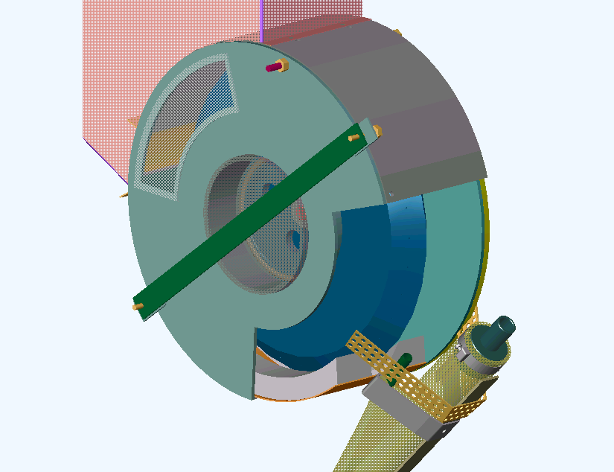
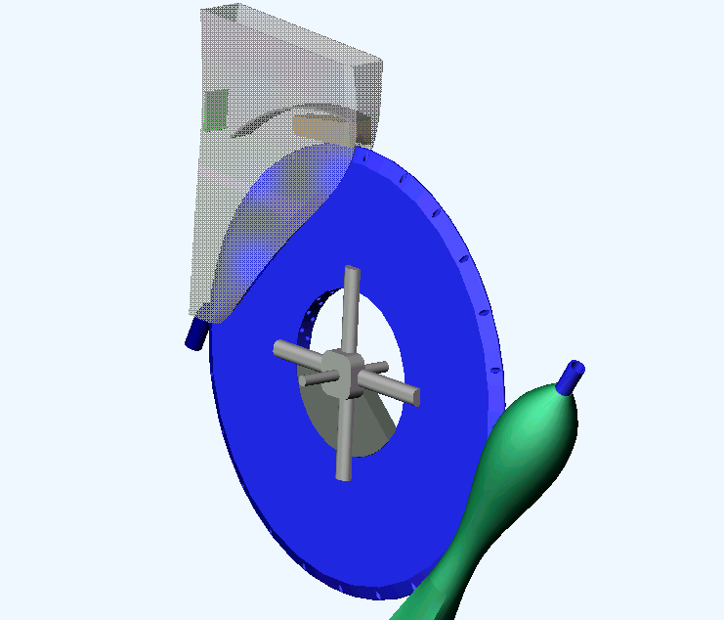
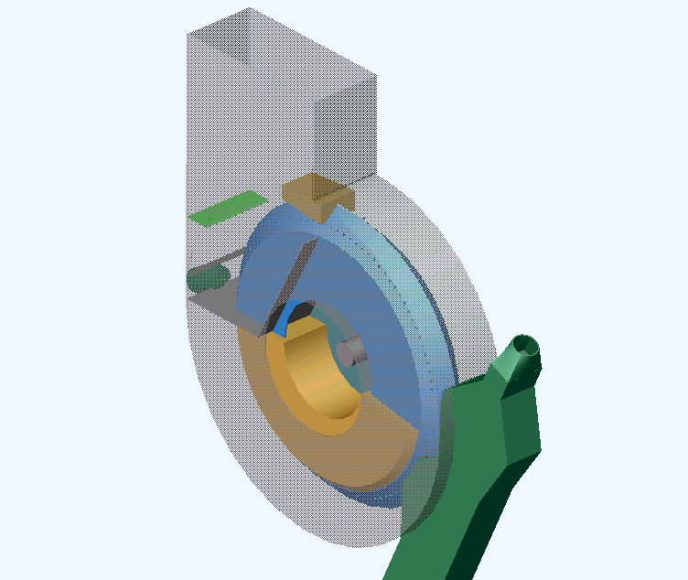
a b c
Figura 1-a) projeto conceitual, b) projeto preliminar, c) projeto detalhado-protótipo

As vantagens do uso Solid Works no desenvolvimento do dosador são: a facilidade proporcionada na comunicação entre os membros do projeto através da visualização das montagens e dos princípios de solução em 3D e a facilidade de adaptação dos modelos e o aproveitamento dos “assemblies” durante a evolução das fases. Com isso o trabalho torna-se mais simplificado, poupa-se tempo com re-trabalho e os erros podem ser evitados durante as fases inicias do projeto. Outras vantagens são o cálculo da massa e volume da peça, a indicação das limitações para o funcionamento, construção e montagem das peças e a possibilidade de utilização do modelo gerado no Solid Works na fabricação, como, por exemplo, na usinagem por comando numérico e na confecção de protótipos em estereolitografia.

Agradecimentos

Gostaria de agradecer ao NeDIP pela oportunidade de trabalho, ao Cnpq e IFM – Instituto Fábrica do Milênio – pela garantia de recursos financeiros necessários para o desenvolvimento dos trabalhos que estão resumidos nesta publicação.

REFERÊNCIAS BIBLIOGRÁFICAS

[1] BACK, N.; FORCELLINI, F. A. Projeto de produtos. 2002. Apostila (EMC 6605) - CTC/EMC, Universidade Federal de Santa Catarina, Florianópolis.
[2] REIS, A. V. Desenvolvimento de concepções para a dosagem e deposição de precisão para sementes miúdas. 2003. Tese (Doutorado em Engenharia Mecânica) –3)CTC/EMC, Universidade Federal de Santa Catarina, Florianópolis. (não publicado).
[1] SOLID WORKS Tutorial Solid Works .1999, Solid Works Corporations U. S.

